Київський національний університет будівництва і архітектури

Результати анкетування працедавців за 2025–2026 н.р.
Освітньої програми «Екологія та охорона навколишнього середовища»Спеціальності «Е2 Екологія»
Бакалаврського рівня

Виконала:
к.т.н., ас. Альона Перебинос

Київ 2026
З метою визначення рівня задоволеності рівнем якості підготовки фахівців було проведено опитування серед працедавців освітньої програми.
Отримано 10 відгуків.

Термін співпраці з університетом у питаннях працевлаштування чи практики:
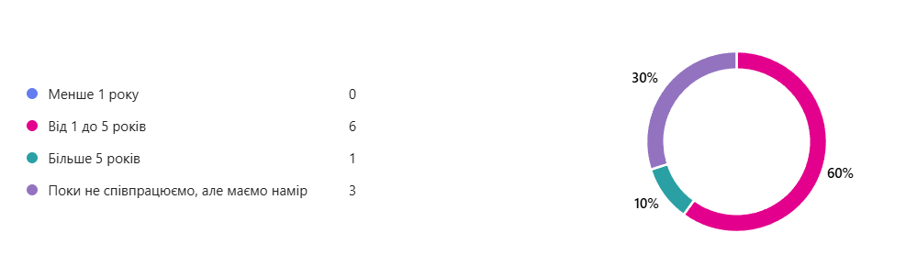
Чи є актуальним зміст даної освітньої програми для Вашої організації?
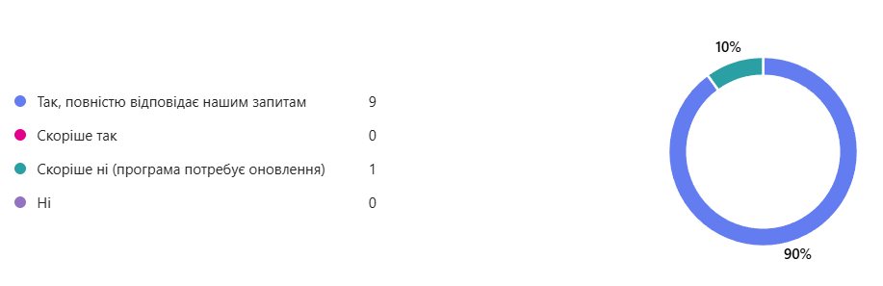
Будь ласка, оцініть рівень підготовки випускників, які працюють у Вас або проходили практику, за 5-бальною шкалою, де 5 – відмінно, 1 – дуже погано, а n/a – навичка, що не потрібна для роботи у Вашій компанії.
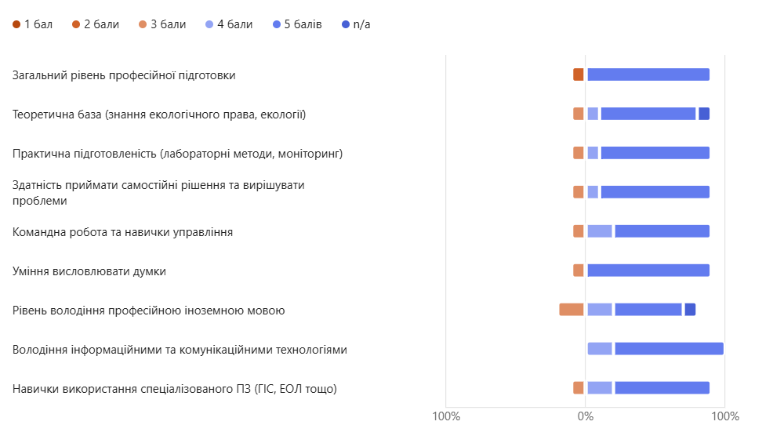
Наскільки важливими для Вашої організації є такі професійні навички еколога? Оцініть, будь ласка, за шкалою від 1 до 5 (n/a - не застосовується).
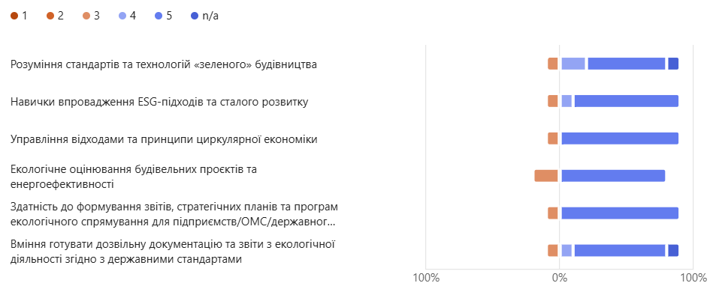
Чи є у Вас додаткова потреба в кваліфікованих фахівцях, підготовка яких ведеться за даною освітньою програмою?
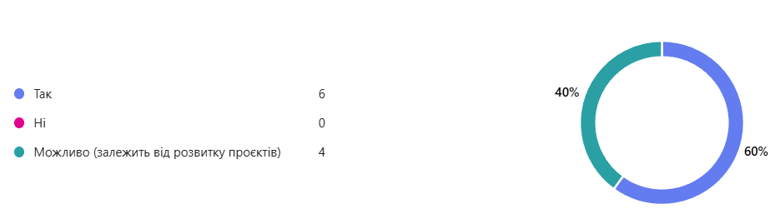
Що, на Вашу думку, найбільше сприятиме підвищенню якості навчання?
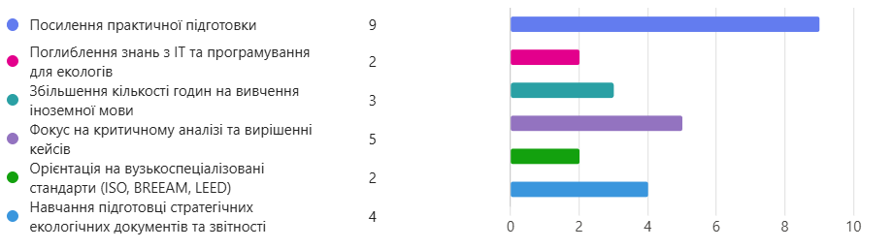
Що, на Вашу думку, найбільше сприятиме підвищенню якості навчання (Ваш варіант відповіді)?

1. | Найбільше підвищенню якості навчання сприятиме тісніша інтеграція теоретичної підготовки з практичним досвідом: виконання реальних проєктів у співпраці з підприємствами та органами місцевого самоврядування, використання сучасного програмного забезпечення та залучення практиків до викладання.
2. | Залучення молодих кадрів до викладання.
3. | Практичні навички
Яких конкретних знань чи умінь найбільше бракує сучасним випускникам-екологам?

1. | Сучасним випускникам-екологам найчастіше бракує практичних навичок роботи з ГІС і спеціалізованим екологічним ПЗ, уміння аналізувати та інтерпретувати великі масиви даних, підготовки дозвільної й звітної документації, розрахунків викидів і вуглецевого сліду, а також навичок професійної комунікації та роботи з міжнародними стандартами (ISO, ESG).
2. | Всього вистачає.
3. | Практика.
4. | Більше практичних знань .
5. | Більше практики .
6. | Всі екологи відповідають необхідним критеріям .

Ваші пропозиції щодо вдосконалення навчального плану або тем дипломних робіт, щоб вони мали прикладне значення для Вашої компанії:

1. | Доцільно передбачити в навчальному плані більше проєктно-орієнтованих дисциплін, пов’язаних із розрахунком викидів, оцінкою впливу на довкілля (ОВД), екологічним аудитом та впровадженням систем екологічного менеджменту (ISO 14001). Теми дипломних робіт варто спрямовувати на розроблення програм виробничого екологічного моніторингу, інвентаризацію джерел викидів, оцінку вуглецевого сліду підприємства, аналіз утворення та управління відходами, а також розроблення практичних заходів із зменшення екологічних ризиків для конкретних об’єктів.
2. | Можливо продумати теми в ОК по викладанню екологічних дисциплін.
3. | Практичні заняття .
4. | Введення більшої кількості практичних занять по спеціальності
5. | .Співпраця з фірмами, та вдосклоналення практичних навичок

Чи бажаєте Ви співпрацювати з університетом у питаннях працевлаштування
випускників інших спеціальностей та/або освітніх програм?
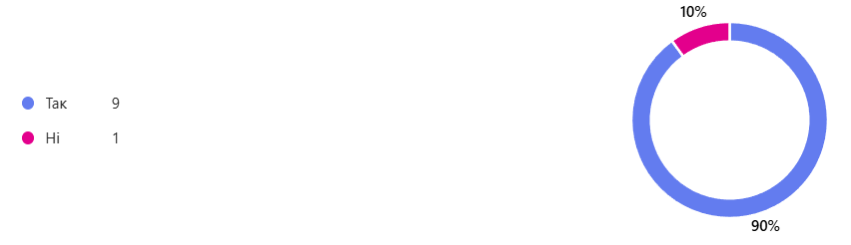
Випускники яких саме спеціальностей та/або освітніх програм Вас цікавлять?

1. | Екологія
2. | Екологія
3. | 101 "Екологія", 192 "Будівництво та цивільна інженерія"
4. | 101 "Екологія", 192 "Будівництво та цивільна інженерія"
5. | Управління ресурсами та відходами, циркулярна економіка.
6. | Екологія, промислове та цивільне будівництво

